

Semana 4. Pruebas, documentación y entrega

Jessica Lorena Galviz López

SENA

Análisis y desarrollo de software
2977395

Pasto

2025

TABLA DE CONTENIDO

- Introducción

- Normas APA

- Pantallazos de todo lo realizado

Pantallas de la página web
Conexión de MySQL con Visual Studio Code
Carpeta creada del Hotel Paraíso
Registro html y registro js
Habitaciones html y habitaciones js
Reservas html y reservas js

- Descripción de las pruebas

- Grabación de video y link de la página web

- Conclusión

INTRODUCCION

En el desarrollo del proyecto Hotel Paraíso se aplicaron normas APA para organizar y presentar correctamente toda la información. A lo largo del trabajo se incluyeron diferentes pantallazos que muestran el funcionamiento del sistema, evidenciando las pruebas realizadas en los módulos principales del Hotel, como reservas, habitaciones e inicio de sesión. Cada imagen cuenta con su respectiva descripción, la cual permite comprender de manera visual y detallada los resultados obtenidos durante el proceso de validación del sistema. De esta manera se muestra el correcto funcionamiento y la estructura técnica del software del proyecto Hotel Paraíso.

NORMAS APA

En este proyecto se siguieron las normas APA, las cuales sirven para presentar los trabajos de forma organizada, limpia y fácil de leer. Estas normas ayudan a mantener un mismo formato en todo el documento, cuidando detalles como la letra, los márgenes y la presentación general.

Para el Hotel Paraíso se utilizó la letra Arial tamaño 12, los títulos en negrilla, márgenes de 2.54cm y un interlineado doble, con el fin de mantener una presentación ordenada y profesional.

PANTALLAS DE LA PAGINA WEB

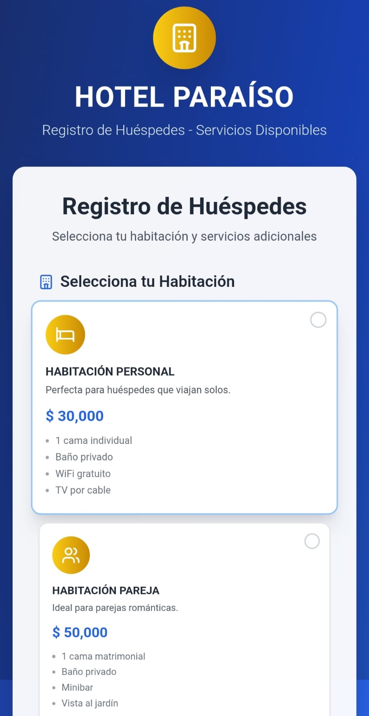
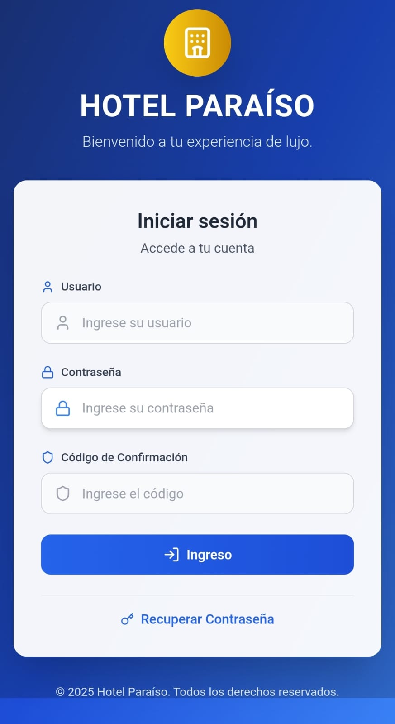

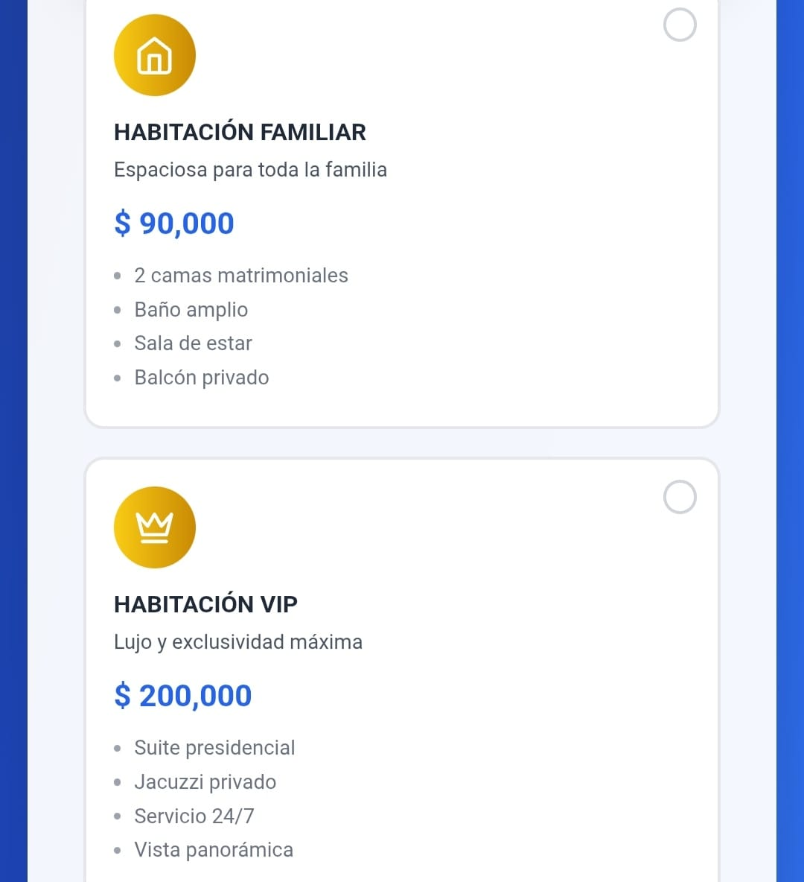
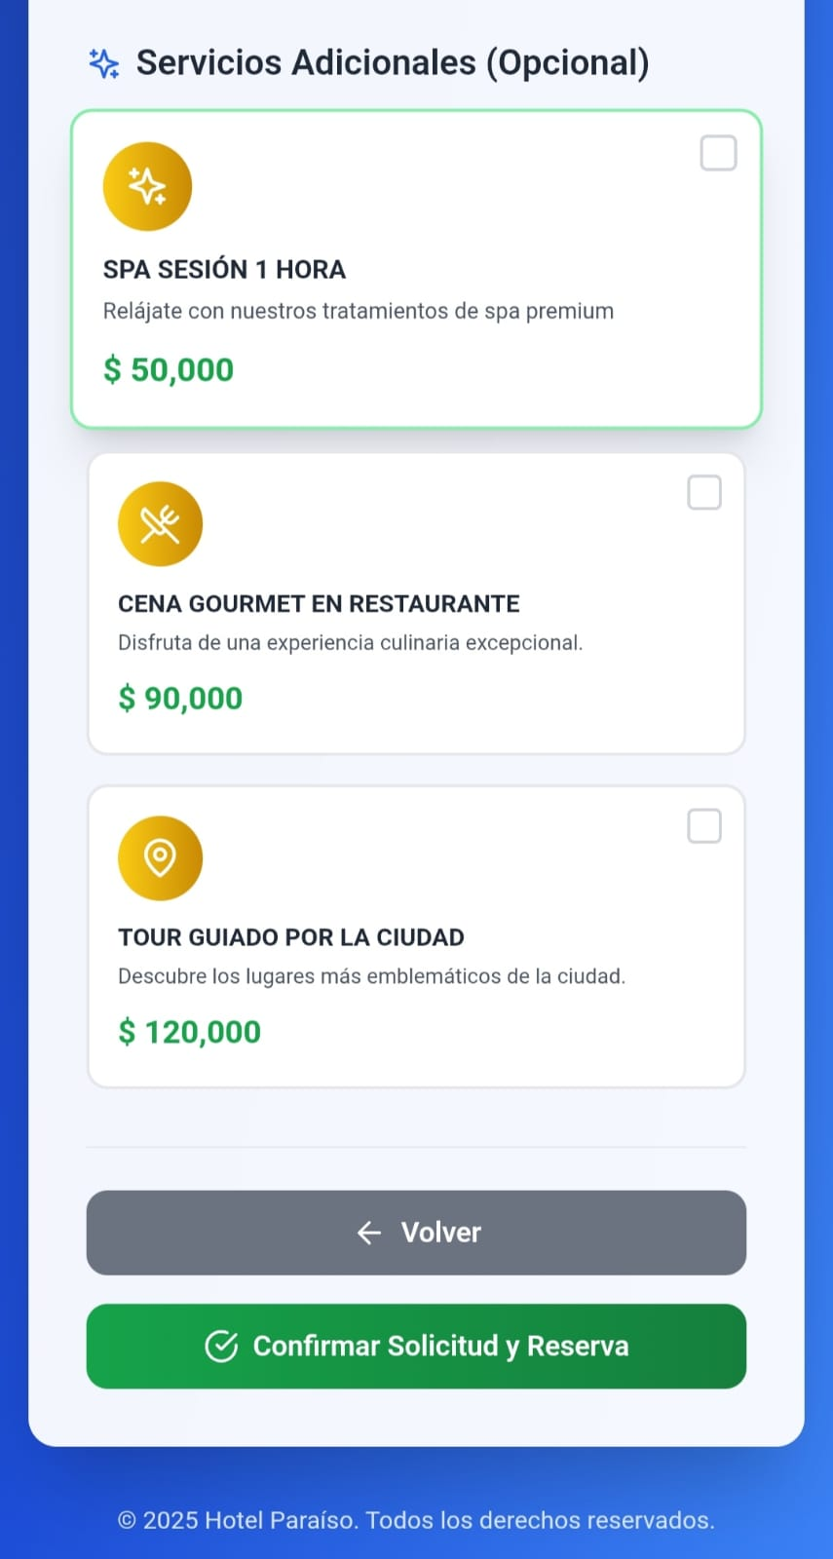

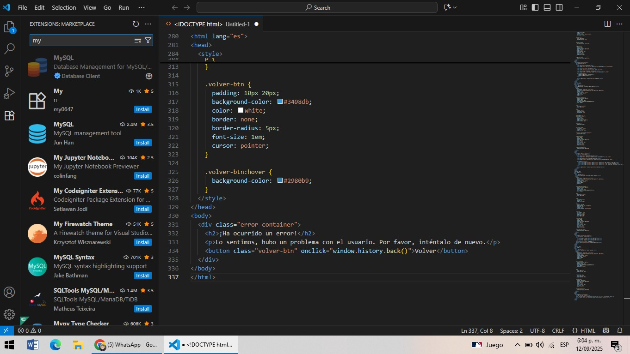
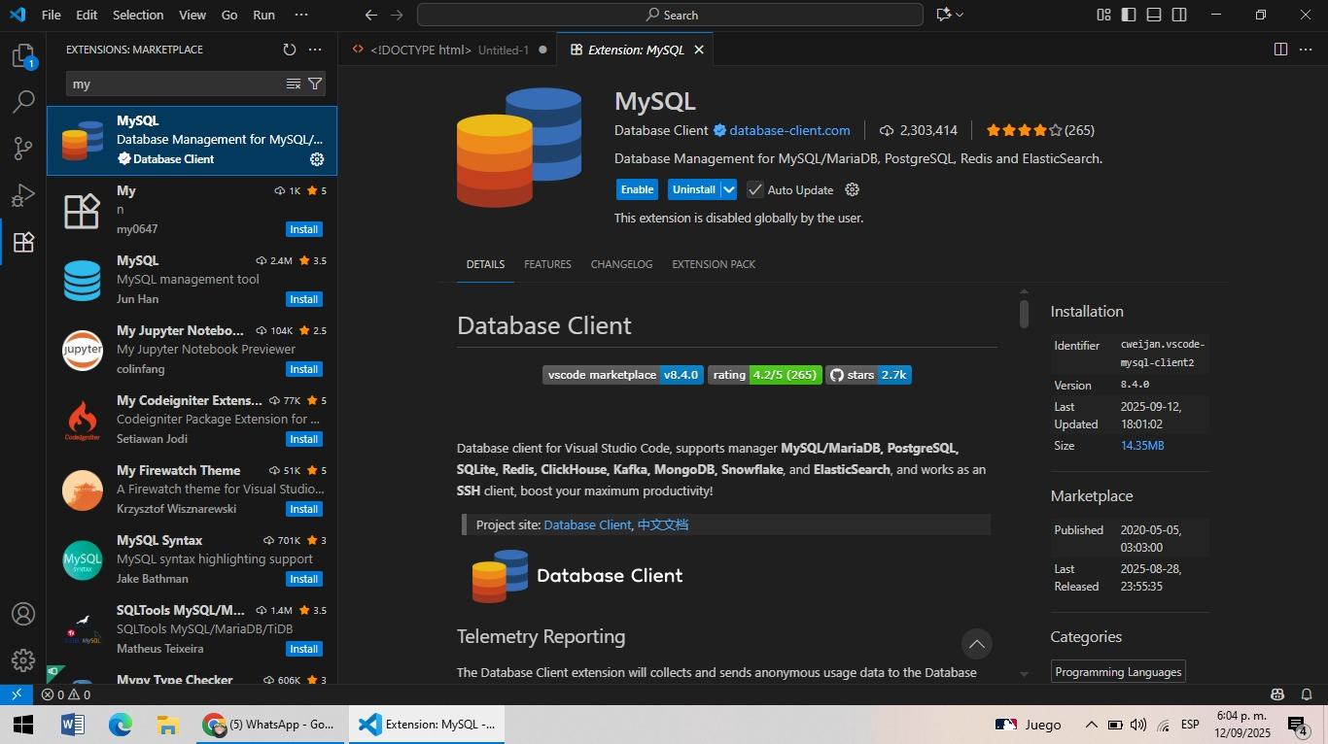
PANTALLAZOS DE TODO LO REALIZADO CONEXIÓN DE MYSQL CON VISUAL STUDIO CODE

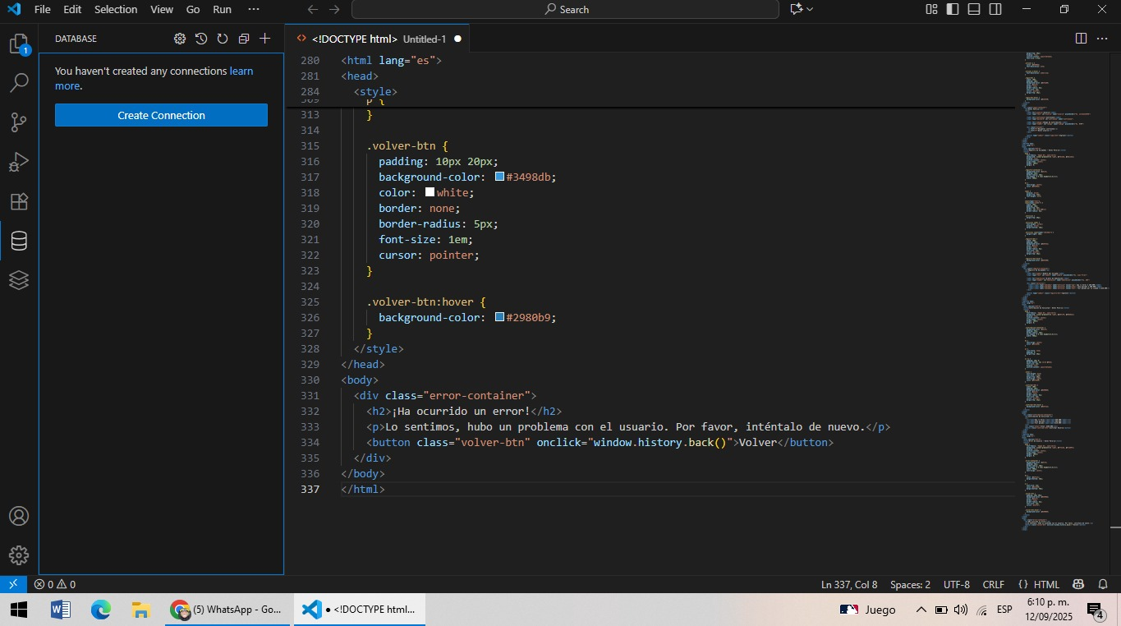
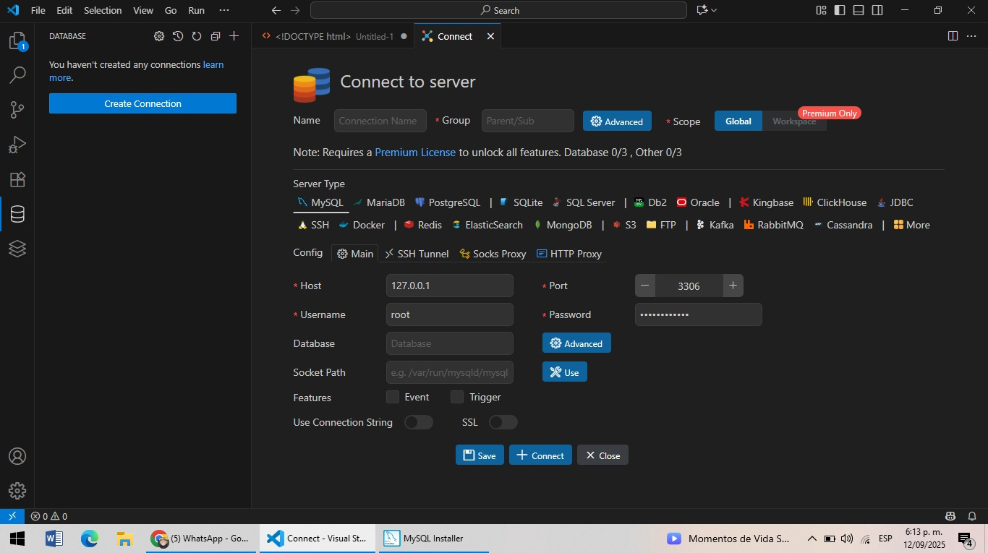
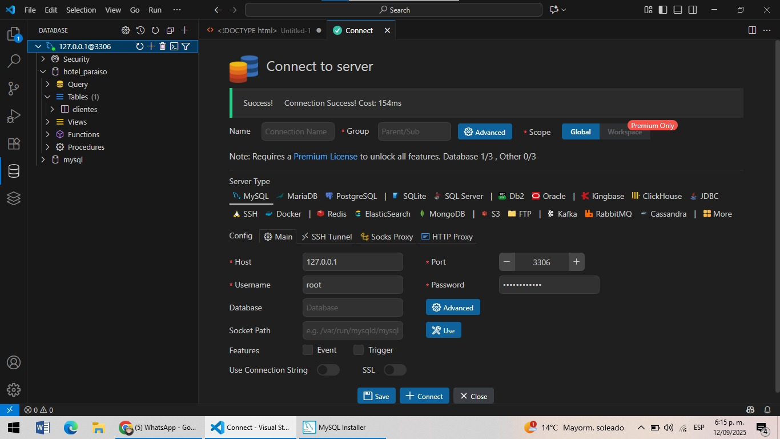

CARPETA CREADA DEL HOTEL PARAISO
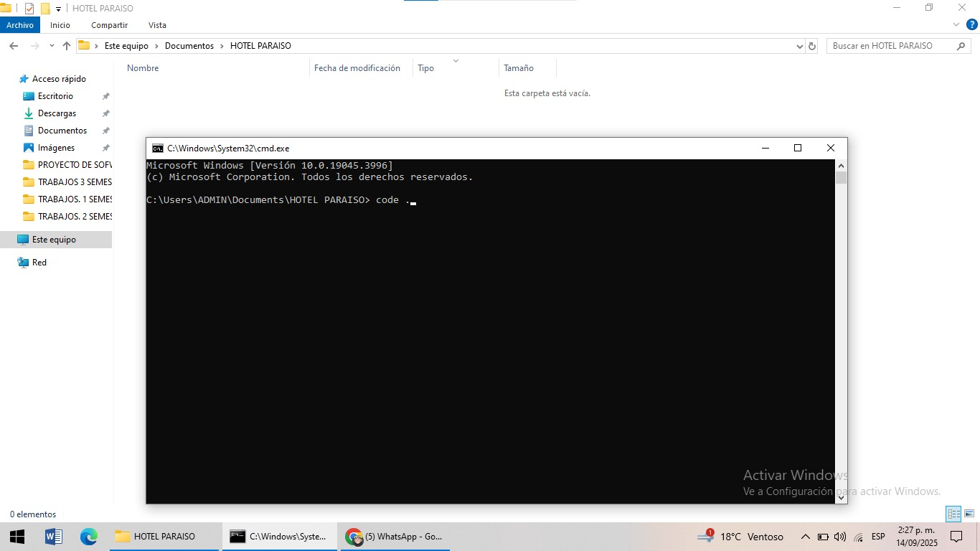
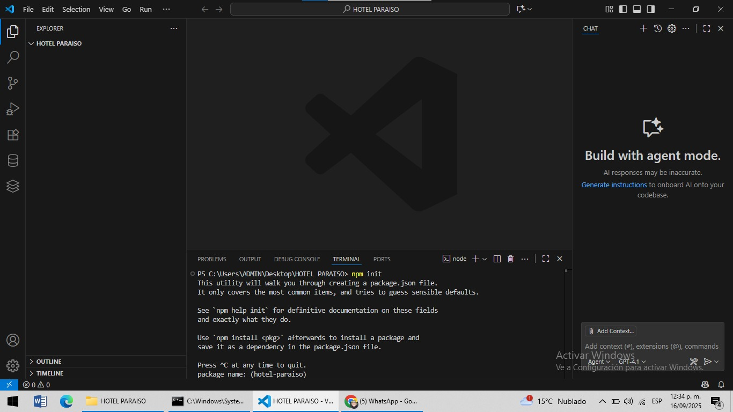
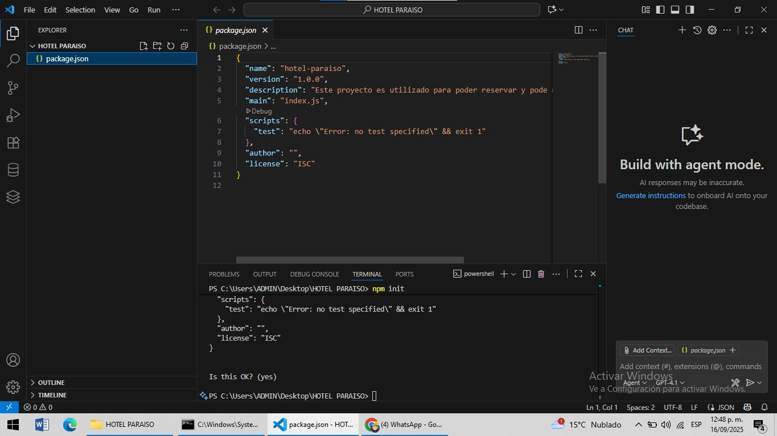
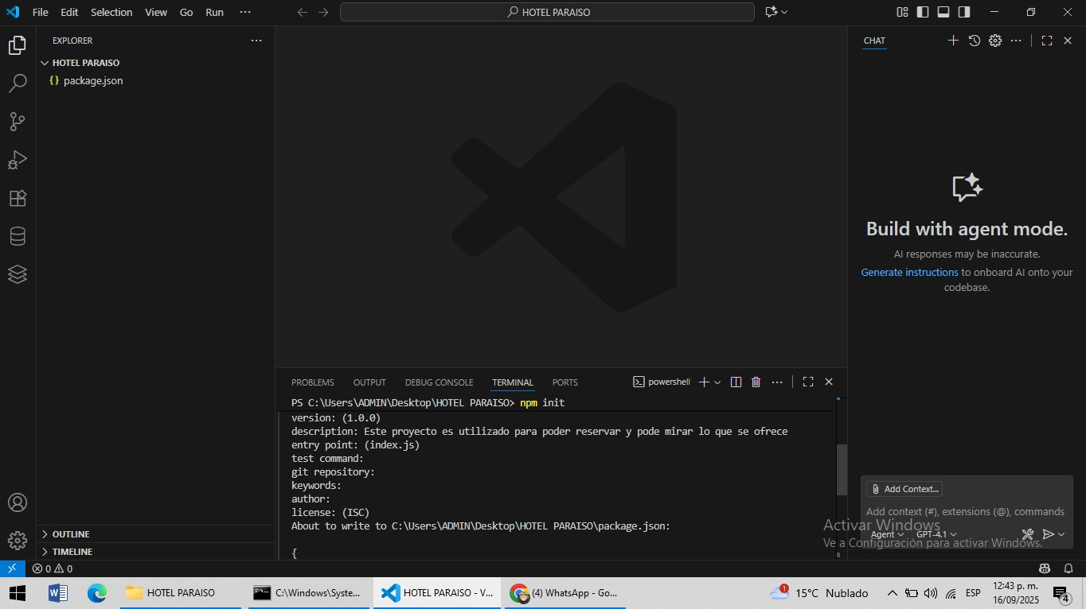

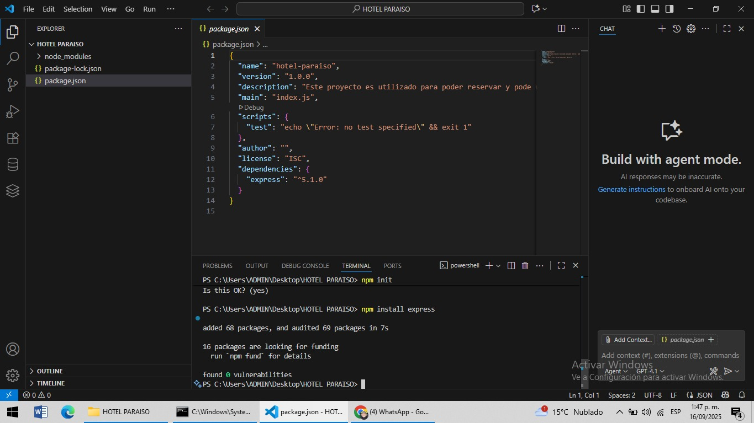

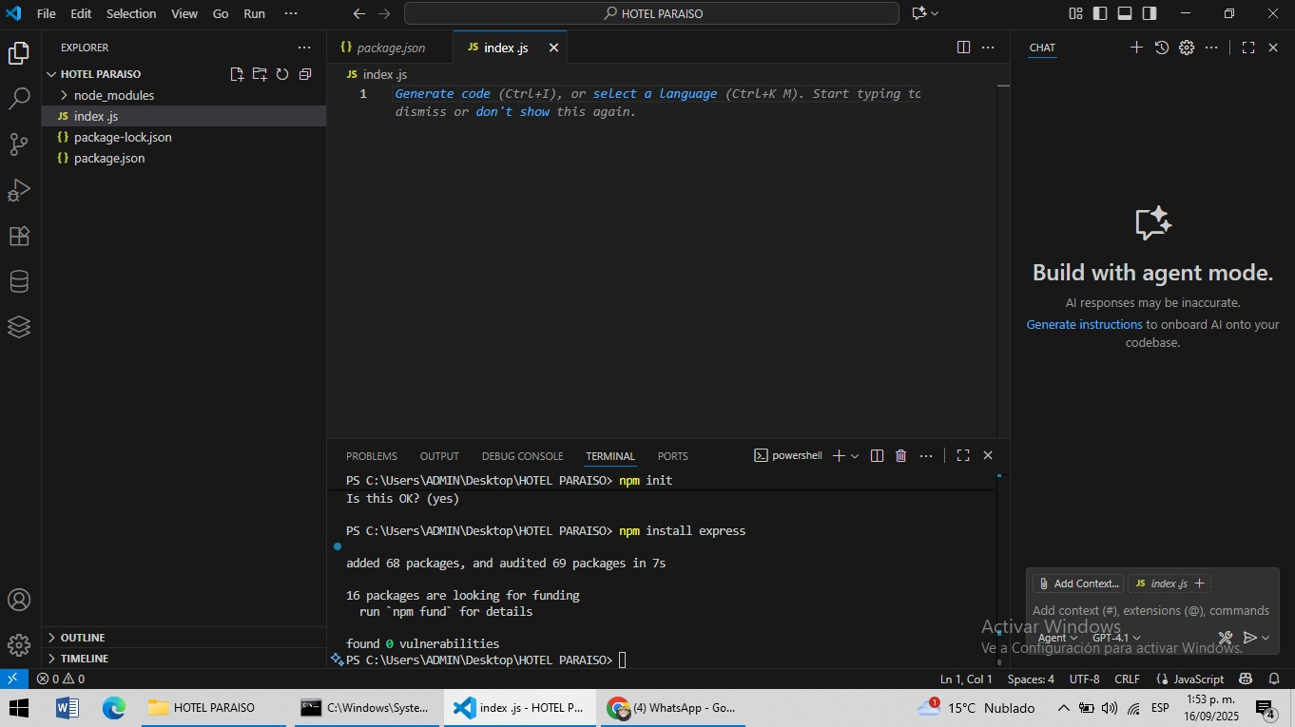
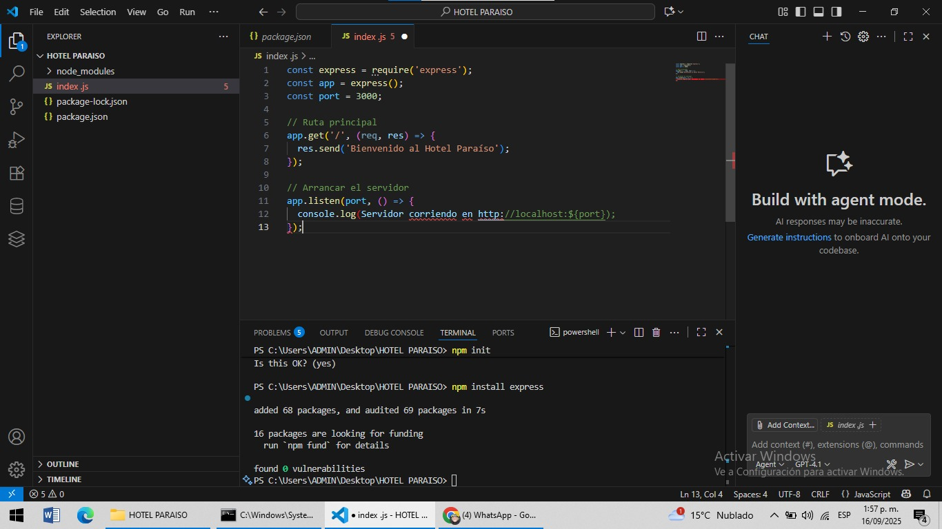

REGISTRO HTML Y REGISTRO JS
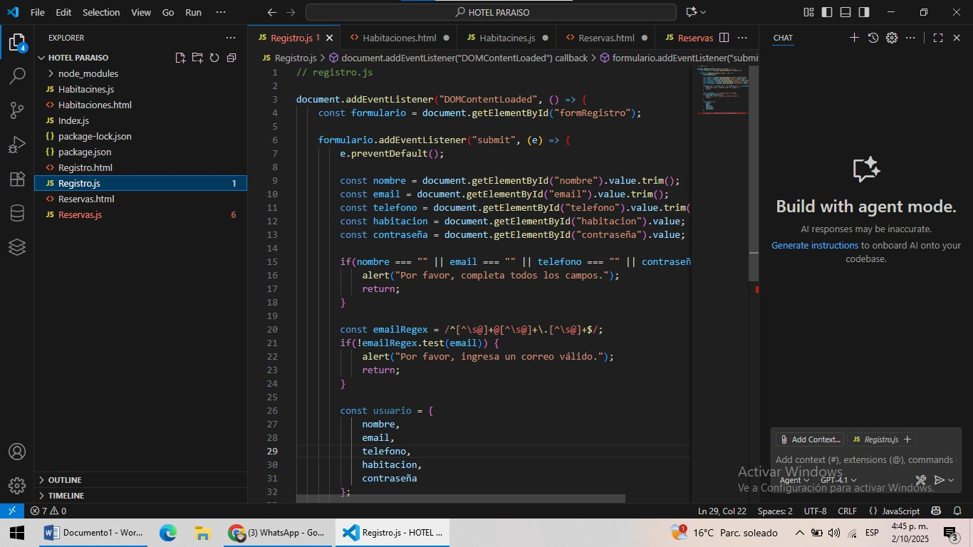
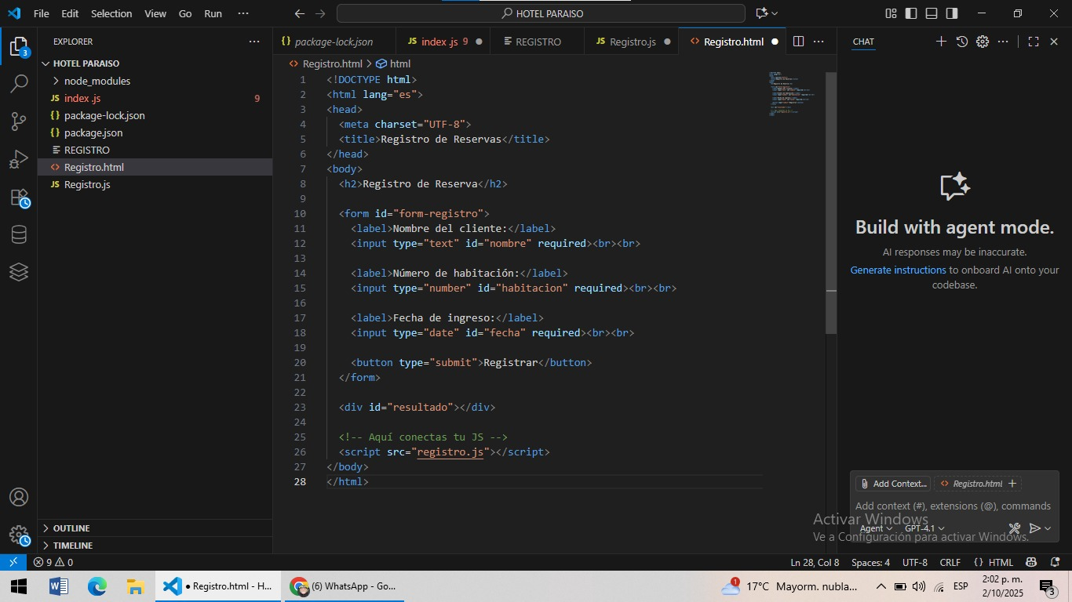

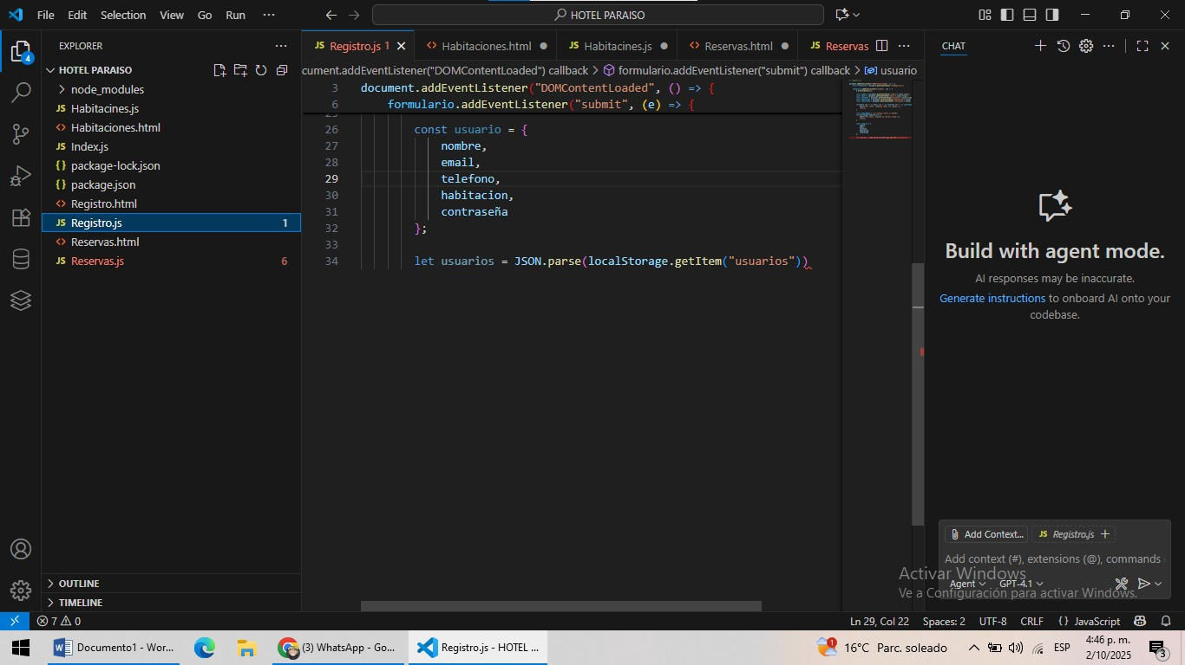

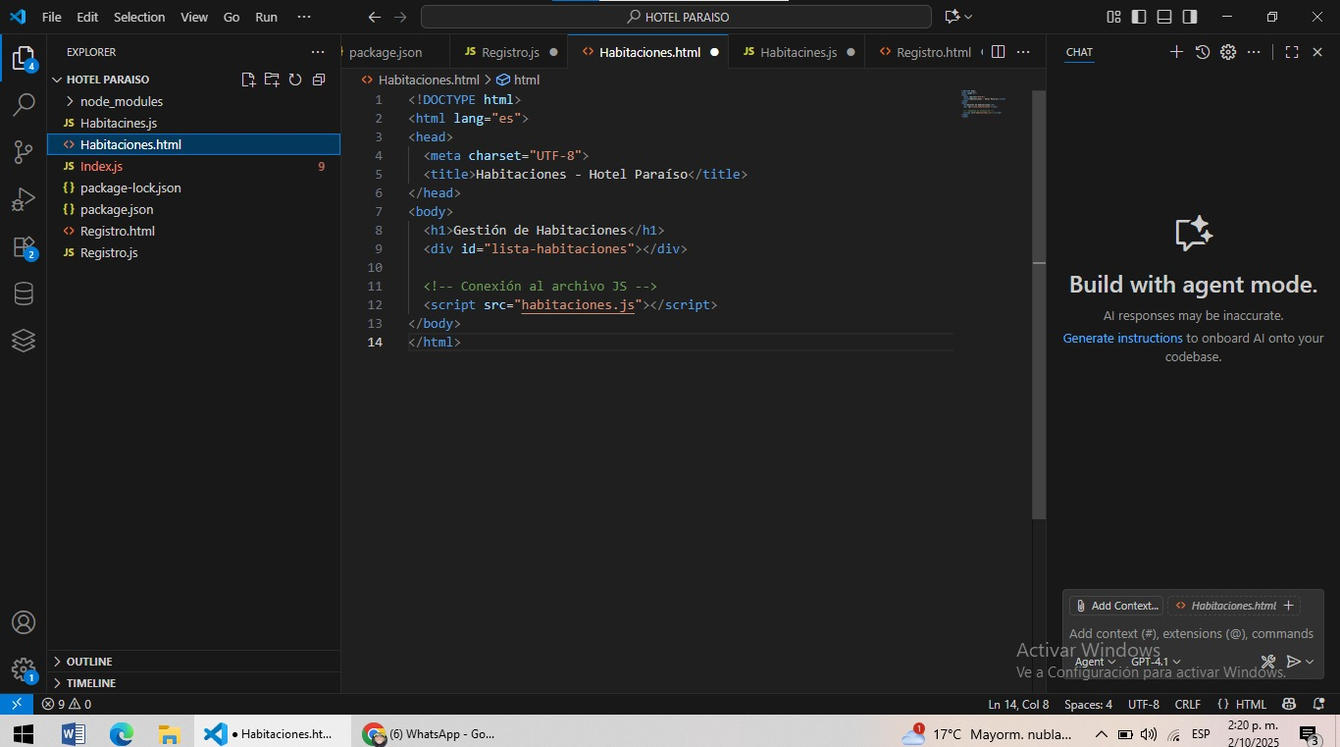
HABITACIONES HTML Y HABITACIONES JS
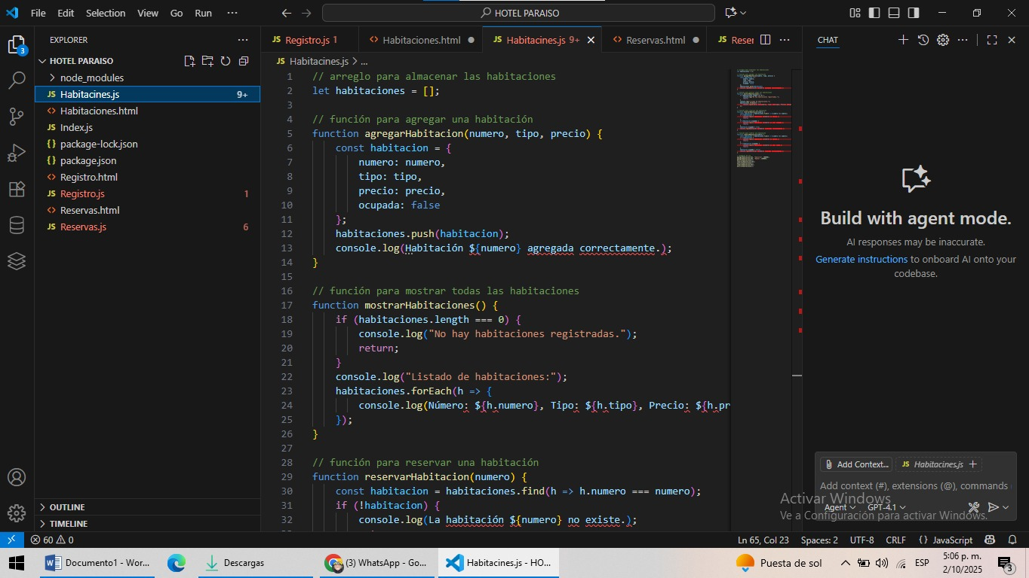

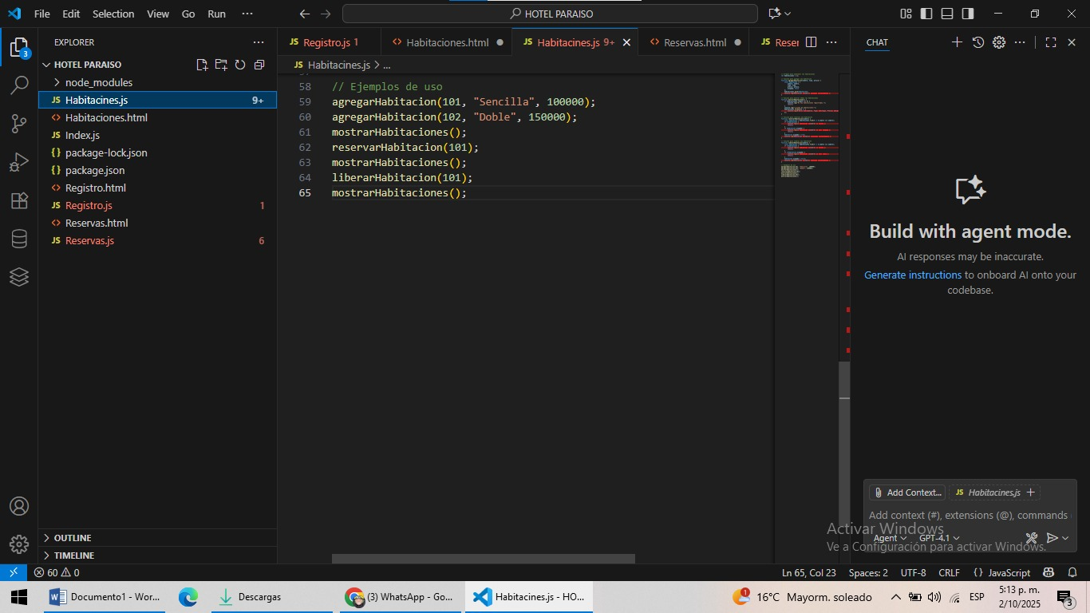
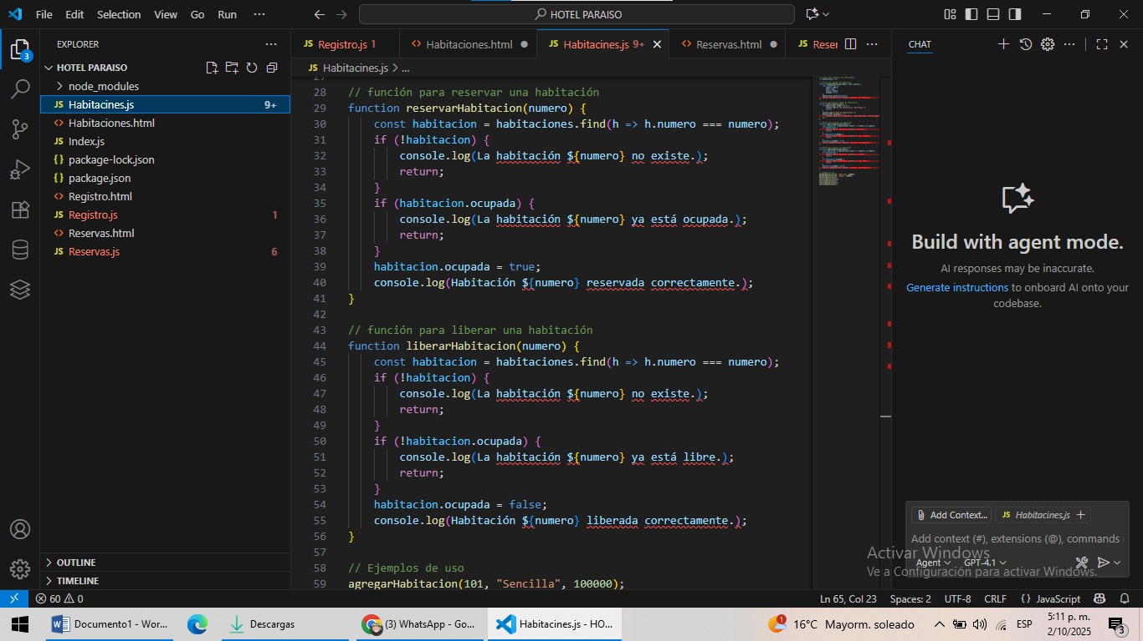

RESERVAS HTML Y RESERVAS JS
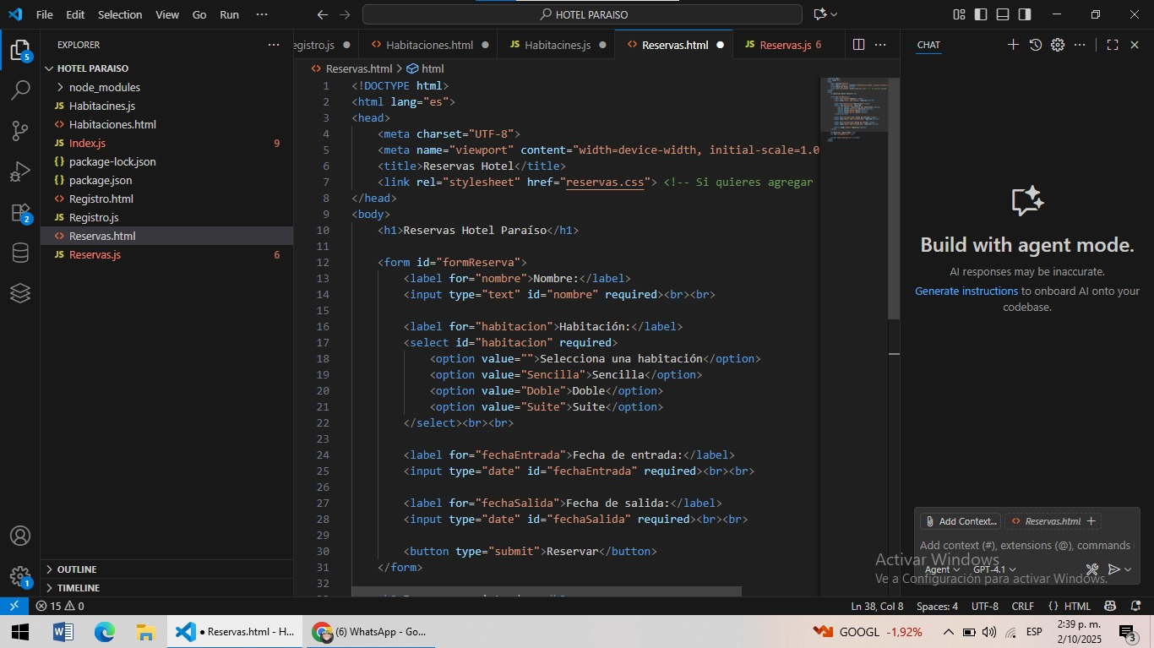
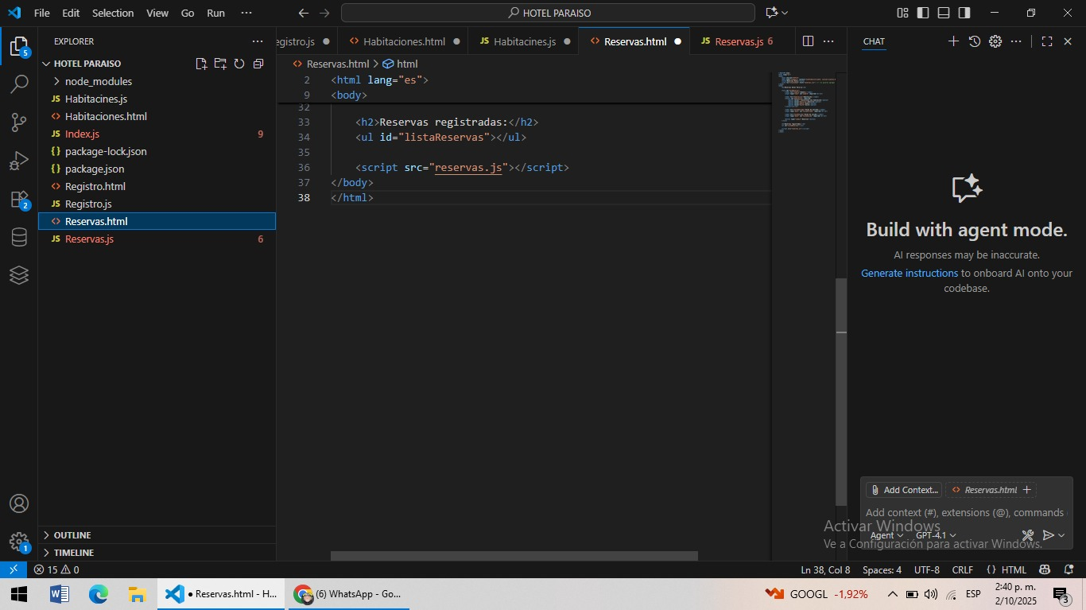

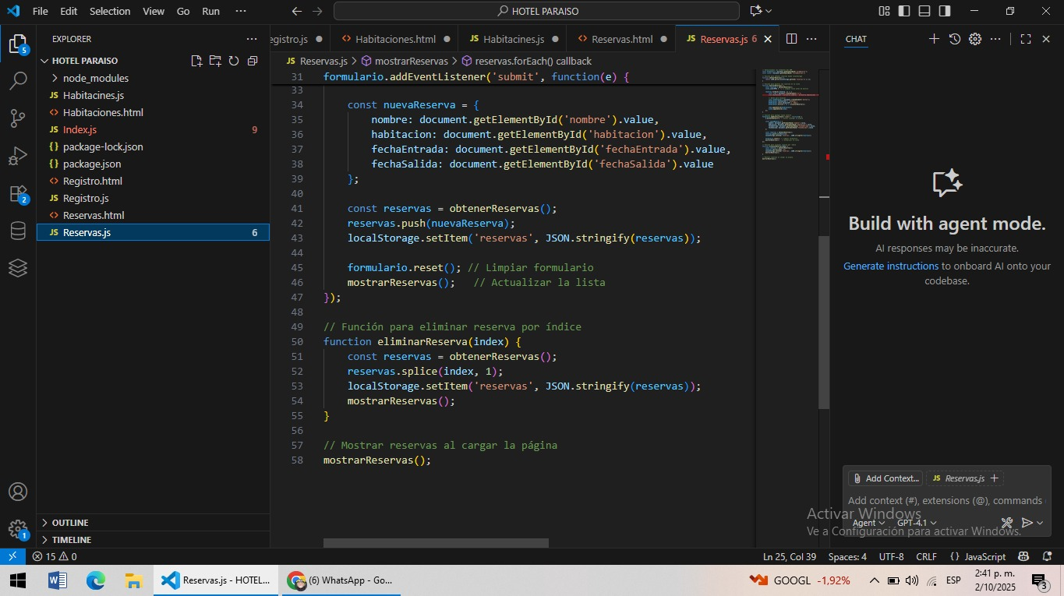
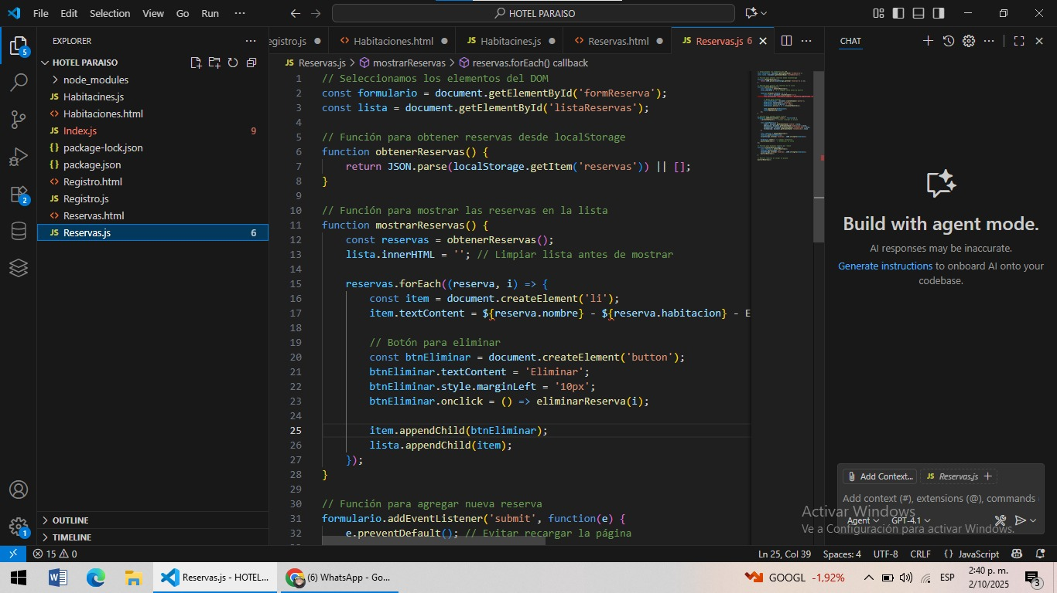
DESCRIPCION DE LAS PRUEBAS

Durante el desarrollo del proyecto Hotel Paraíso, se realizaron pruebas en Visual Studio Code utilizando la terminal y la conexión con MySQL para verificar el correcto funcionamiento del sistema. En la carpeta principal del proyecto llamado Hotel Paraíso se crearon y probaron los archivos Registro html y registro js, Habitaciones html y habitaciones js, Reservas html y reservas js, comprobando que cada módulo realizara sus funciones correctamente, como el registro de datos la visualización de habitaciones y la gestión de reservas. Estas pruebas permitieron confirmar que la conexión con la base de datos era estable y que el software del Hotel Paraíso operaba de manera adecuada.

GRABACION DEL VIDEO Y LINK DE LA PAGINA WEB

Video

https://youtube.com/shorts/O2jhDbr4beM?si=W3pH83pmz57vaFGh

Link de la página web

https://tubular-banoffee-add849.netlify.app/

CONCLUSION

Durante el desarrollo del proyecto se realizaron diversas pruebas en Visual Studio code, las cuales e evidencian en los pantallazos tomados para comprobar el correcto funcionamiento de cada módulo. También se estableció la conexión entre MySQL y Visual Studio Code, permitiendo gestionar de forma eficiente la base de datos del sistema. Además, se diseñó y desarrollo la página web del Hotel Paraíso, que incluye las selecciones de registro, habitaciones y reservas, demostrando el funcionamiento completo del software y su utilidad en la administración del Hotel.

